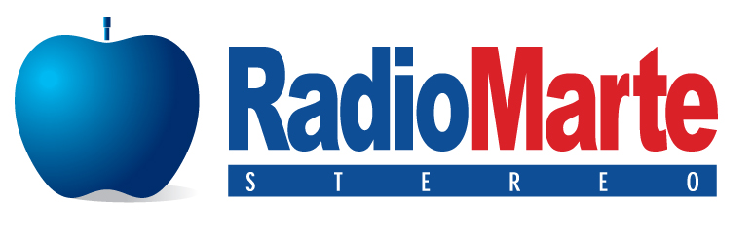
Radio Marte è la radio ufficiale della decima edizione “anniversario” di Pizzafest.
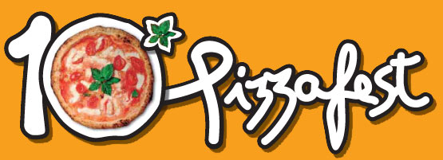
Ogni sera dall’8 al 18 settembre, sul palco centrale della manifestazione si alterneranno le dirette radio, gli show “marziani”, gli ospiti e tutti i personaggi che animano l’emittente più ascoltata a Napoli 24h su 24h. Inoltre gli speakers-animatori accoglieranno i visitatori con gag e un benvenuto assolutamente speciale, e tra una pizza e l’altra, regaleranno ai presenti una montagna di gadgets firmati Radio Marte. Presenti tra gli altri: Gigio Rosa, Salvatore Calise, Fabio Brescia, Gaetano Gaudiero, Max Giannini, Dino Piacenti, Daniele Decibel Bellini, Rosanna Iannacone e i djs Gigi Soriani e Rosario “The Prince” Laudando. Radio Marte presenterà una lunga serie di ospiti scelti tra le nuove proposte e le novità discografiche più eclatanti della stagione per il “Rock on stage”, la rassegna live del Pizzafest che affianca la già fitta scaletta degli 11 giorni di Pizzafest.
Venerdì 9: concerto di Renato Belluccio
Sabato 10: concerto degli A67
Giovedì 15: ospiti Nilo, Vito Sirio e show dei Chiattoni Animati
Venerdì 16: Live con i Queimada e gli Art of insanity
Sabato 17: concerto dei Midi Funk

Tutte le serate si concluderanno con un “Live Show” con gli animatori e i dj marziani, trasmesso in diretta digitale su Radio Marte.Confermata la collaborazione tra l’emittente e il nuovo marchio di abbigliamento “I Love Napoli”, nato da una collaborazione tra il portale MusicaNapoletana.com e una nota azienda di abbigliamento. “I Love Napoli” affiancherà Radio Marte anche nelle radiocronache esclusive in diretta delle partite del NAPOLI SOCCER.

Ufficio eventi – Radio Marte

Gigio Rosa
gigiorosa@radiomarte.it
Info: 0817802001
www.radiomarte.it

